PR-LAB-04 · Étalonnage et vérification des instruments
Procédure laboratoire Abibas Sport · rév. C, septembre 2026 · Propriétaire : Julie Tremblay

1. But
Garantir que chaque mesure d’un rapport d’essai vient d’un instrument étalonné et vérifié. Un instrument dont l’étalonnage est échu ne sert à aucun essai.

2. Domaine
Tous les instruments utilisés pour les essais MET-01 à MET-05, au laboratoire d’essais d’Abibas Sport.

3. Les instruments et leur étalonnage
L’étalonnage est fait par un laboratoire externe accrédité. Le certificat est rangé dans le dossier de l’instrument.
Code | Instrument | Grandeur mesurée | Tolérance | Périodicité | Étalonnage
 |  |  |  |  | dernier | prochain
BR-1 | Banc de rebond (caméra rapide) | Hauteur de rebond | ± 0,5 cm | 12 mois | 14 janvier 2026 | 14 janvier 2027
MT-1 | Machine à tirer | Vitesse de tir | ± 1 km/h | 12 mois | 3 mars 2026 | 3 mars 2027
BR-2 | Bac de rotation | Température de l’eau | ± 1 °C | 12 mois | 20 janvier 2026 | 20 janvier 2027
EC-2 | Enceinte climatique | Température | ± 0,5 °C | 6 mois | 2 septembre 2026 | 2 mars 2027
TU-1 | Tambour d’usure | Vitesse de rotation | ± 2 tr/min | 12 mois | 11 février 2026 | 11 février 2027
MAN-3 | Manomètre numérique | Pression | ± 0,01 bar | 6 mois | 9 septembre 2026 | 9 mars 2027
BAL-1 | Balance | Masse | ± 1 g | 12 mois | 14 janvier 2026 | 14 janvier 2027

4. Vérification avant chaque essai
Avant chaque essai, le technicien vérifie l’instrument avec un étalon interne et note le résultat dans le journal d’essai. Les tolérances ci-dessous sont internes au laboratoire : elles ne remplacent jamais les critères de la spécification du client.
Instrument | Contrôle | Écart toléré
MAN-3 | Comparaison avec le manomètre étalon, à 0,8 bar | ≤ 0,02 bar
BAL-1 | Pesée de la masse étalon de 500 g | ≤ 2 g
EC-2 | Thermomètre de référence, palier à −5 °C | ≤ 1 °C
BR-1 | Lâcher de la bille étalon de 1,0 m | ≤ 1 cm

5. Instrument hors tolérance
- Étiqueter l’instrument en rouge « HORS SERVICE » et ne plus s’en servir.
- Ouvrir une non-conformité dans le registre des non-conformités.
- Lister les essais faits depuis la dernière vérification bonne : l’ingénieure responsable décide s’il faut les refaire.

6. Étiquette d’étalonnage
Chaque instrument porte une étiquette verte à jour (figure 1).
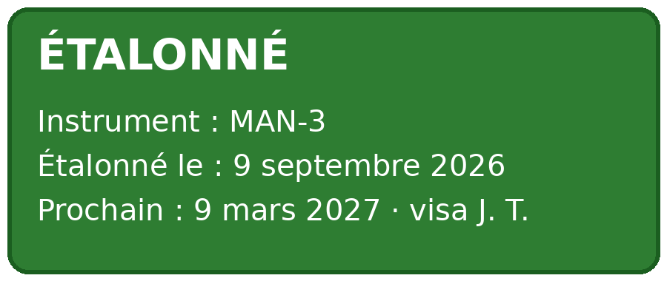
Figure 1 : modèle d’étiquette d’étalonnage

7. Historique des révisions
Rév. | Date | Changement
A | janvier 2025 | Création.
B | juin 2025 | Ajout du manomètre MAN-3 (remplace MAN-2).
C | septembre 2026 | Enceinte EC-2 étalonnée tous les 6 mois au lieu de 12 (suite à LA-12).
Document fictif de formation.

